***Консультация для воспитателей на тему: «Содержание уголков безопасности в группах».***

Главной задачей воспитателей и родителей является безопасность детей. Но ребенка необходимо не только оберегать, но и научить вести себя в чрезвычайных ситуациях. Для этого в детсадах для дошкольников и в средних и начальных школах рекомендуют оформлять уголки по основам безопасности коллектива.

Как оформить уголок ОБЖ в детском саду?

Научить детей вести себя в чрезвычайных ситуациях — важная задача для каждого педагога. Для упрощения освоения материала, его можно преподнести в виде игры, и оформить уголок по основам ОБЖ, который включает в себя:

[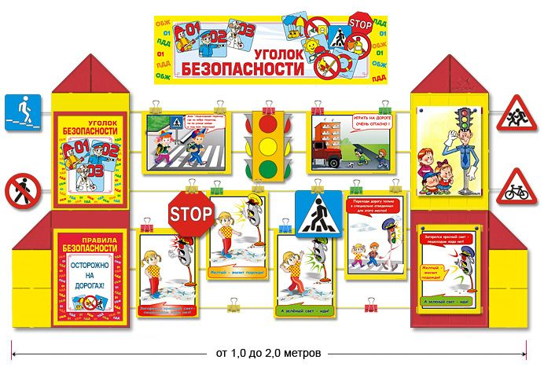](https://vospitanie.guru/wp-content/uploads/2019/08/1-Primer-oformleniya-ugolka-OBZH.jpg)

Пример оформления уголка ОБЖ

* Наглядный подготовительный материал для обучения.
* Информацию о возможных чрезвычайных и травматических ситуациях.
* Макеты машин и техники служб по чрезвычайным ситуациям: машина скорой помощи, пожарная техника и пожарный щит.
* Обучающие и дидактические игры и конкурсы, например, «Умный светофор» и «Основы безопасности». Покупной вариант можно заменить, изготовленным своими руками.
* Предметы для обучения в формате сюжетно-ролевой игры: экипировка работников служб спасения, куклы, напольное покрытия для изучения движения при ПДД.
* Макеты предметов личной безопасности: телефоны службы спасения, отражающие материалы, огнетушитель.

**К сведению!**Раздаточный материал, представленный в этой парциальной зоне, может быть разнообразным. Например, можно поместить аннотацию и распечатку по основам ОБЖ. Грамотно составленный вариант представила Р. Б. Стеркина «Основы безопасности детей дошкольного возраста».

Наличие наглядных материалов поможет детям с интересом углубиться в процесс изучения основ правил жизнедеятельности, а использование игрового подхода упростит усвоение материала.

[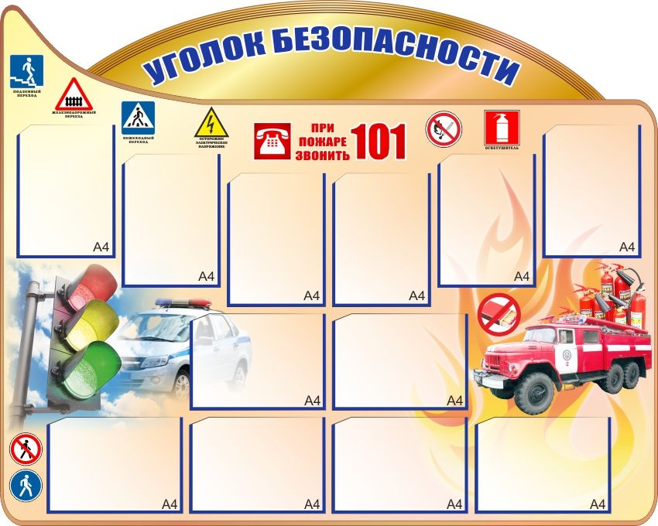](https://vospitanie.guru/wp-content/uploads/2019/08/2-Telefony-spaseniya-dolzhny-znat.jpg)

В целом, для уголков установлены требования, в соответствии с их тематикой. При этом для всех центров активности в дошкольном учреждении установлены общие положения:

* Они должны удовлетворять интересы детей, быть увлекательными.
* Материальная база должна соответствовать возрасту воспитанников.
* Эстетическое оформление должно вызывать ощущение уюта и привлекать детей. Это поможет создать хорошее настроение и вызовет интерес у воспитанников.
* Оптимальное расположение в помещении. Удобное использование, наличие света и легкий доступ.
* Материалы должны быть удобны и доступны для использования для любого ребенка.
* Необходимо учесть региональный компонент при оформлении (изучение национального быта, искусства, литературы, языка).

Роль и значение уголков

Обучение ребенка основам безопасности в различных сферах, это важный вклад в его дальнейшую жизнь. Это поможет избежать критичных и опасных ситуаций и даже может спать жизнь, если ситуации не удалось избежать.

Информация поможет при ЧС

Вопрос профилактики детского травматизма стоит остро. От чрезвычайных ситуаций не застрахован никто, поэтому знание теории и понимание, как действовать — важный аспект обучения.

Уголок должен сформировать у детей навыки разумного поведения, научить спокойно и правильно реагировать на возникновение чрезвычайных ситуаций, познакомить с основами экологической культуры и приобщить к здоровому образу жизни.

**К сведению!**Помимо правильной реакции и действий при возникновении чрезвычайной ситуации, также необходимо привить ребенку знание, куда обратиться за помощью в той или иной ситуации.

Основные задачи уголка

Главной задачей уголка является формирование понимания по основам безопасности у детей. Весь процесс можно разбить на следующие этапы:

1. Сформировать представления о чрезвычайных ситуациях и научить способам их решения. Разобрать первые шаги при чрезвычайной ситуации, и куда следует обратиться за помощью.
2. Привить безопасное для человека и природы поведение.
3. Изучение и разбор правил дорожного движения не только со стороны пассажира, но и со стороны водителя транспортного средства.
4. Сформировать осмотрительное отношение к потенциально опасным ситуациям для природы и человека.
5. Разбор и проработка сценариев развития и решений возможных критических, и бытовых ситуаций с помощью игр или использования раздаточного материала.

В большинстве случаев, опасные ситуации можно предотвратить на ранних стадиях или избежать вообще. Научить этому ребенка — важная задача не только для воспитателя, но и для родителей, поэтому их тоже необходимо подключать к процессу обучения.

Работать с материалом, представленным в уголке безопасности, можно по-разному, что позволит разнообразить и углубить процесс изучения. Можно использовать следующие варианты:

* Наглядное обучение с использованием плакатов, информационных стендов с иллюстрациями. Стенд можно оформить один единый, охватывающий все сферы или разбить на несколько тематических.
* Теоретические занятия по теме.
* Практическая работа для изучения правил поведения при чрезвычайных ситуациях.
* Моделирование возможных ситуаций с использованием макетов предметов служб безопасности.
* Работа с дидактическими и обучающими играми.
* Чтение стихов на тему ОБЖ, изучение и обсуждение рассказов по данной теме.

**К сведению!**Для обучения ребенка основам безопасности, можно подключать родителей. Для этого необходимо заранее предоставить для них материал, который они смогут использовать — иллюстрации, раскраски, пособия.

Оформление уголка безопасности

Один из важных этапов в обучении детей — создать уголок безопасности в детском саду. Оформление уголка не обязано следовать строгим правилам, но есть нюансы, которые стоит соблюдать.

По возможности лучше разместить переносной стол, а также стеллажи или контейнеры для размещения раздаточного материала и предметов для игр. На стене можно установить информационные плакаты и иллюстрации по теме.

[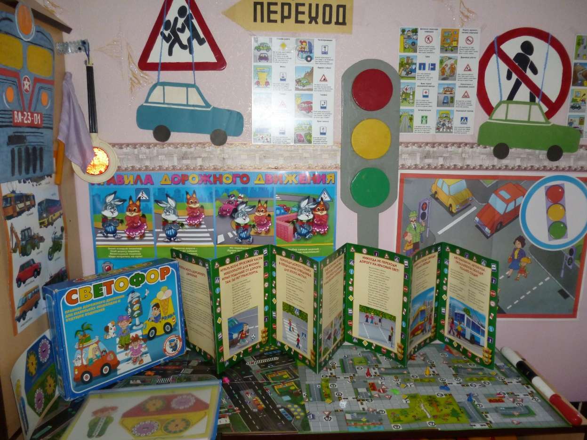](https://vospitanie.guru/wp-content/uploads/2019/08/4-Dolzhny-byt-znaki-Vnimanie-Ostorozhno-.jpg)

Должны быть знаки «Внимание!», «Осторожно!»

Не всегда педагог располагает необходимым местом, и приходится исходить из того, что есть по факту. Несмотря на располагаемое место, уголок может включать в себя:

* Единый стенд, сформированный с допустимым пространством.
* Сборная конструкция, объединенная общей тематикой.
* Яркие иллюстрации и лозунги «Внимание!», «Осторожно!» помогут привлечь внимание детей и родителей к вопросам безопасности.

Создание пространства для изучения ОБЖ может стать одной из тем родительского собрания. Это поможет сразу организовать уголок для обучения и обсудить с родителями поддержание процесса обучения вне образовательного учреждения.

При оформлении пространства по обучению безопасности, часто используют яркие плакаты, иллюстрации и листовки. Данный материал можно приобрести, как в готовом виде, так и сделать самостоятельно.

При покупке готовых раздаточных материалов, следует обратить внимание на излагаемый материал, правильность подаваемой информации и наполнении. Яркие цвета и заголовки помогут привлечь внимание и интерес у воспитанников.

При создании плакатов вручную, можно обратиться уже к готовым шаблонам, которые можно найти в интернете и на специализированных сайтах.

Подготовила: воспитатель Круглова В.В.